Základní škola a Mateřská škola Litvínov – Janov,
Přátelství 160, okres Most
PSČ 435 42, tel: 476742362
IČO: 00832502, Nejsme plátci DPH

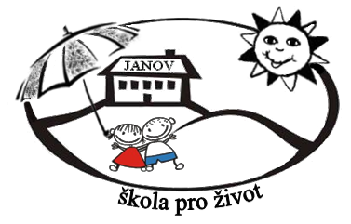
Herold – dětský svět a zahrada, s.r.o.
Čáslavská 229
284 01 Kutná Hora
Datum: 2023-09-15
Objednávka č. 135/2023

Objednáváme u Vás:

Herní prvky dle cenové nabídky č. 23NA00491 ze dne 23. 8. 2023

5lužba/zboží bude v hodnotě bez DPH

81.845,45 Kč

Služba/zboží bude v hodnotě včetně DPH:

99.033,- Kč

Objednávku vystavila: Iva Hejlová

Prošlo předběžnou řídící a finanční kontrolou před vznikem závazku.

Příkazce operace: PhDr. Miroslava Holubová …………………………….. datum ……………………..

Správce rozpočtu: Jitka Ziková ……………………………………………… datum …………………….

